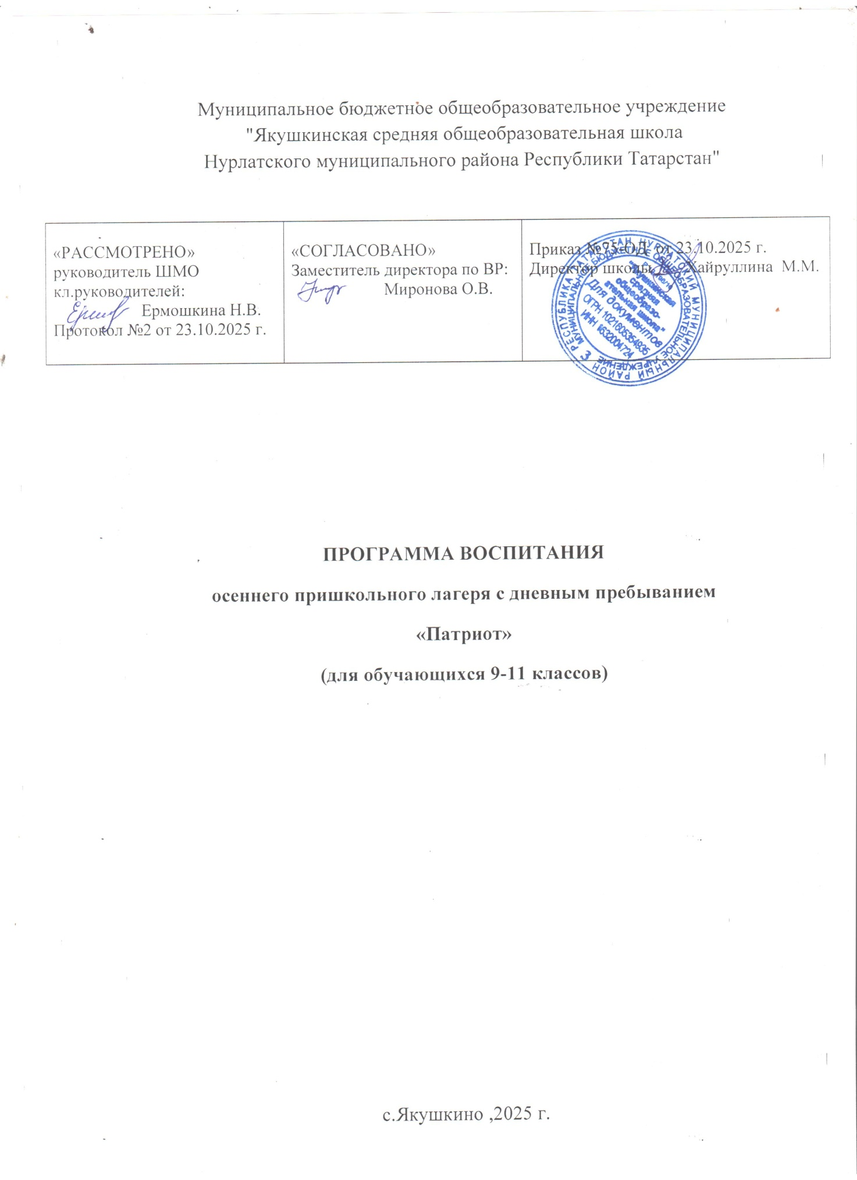

Информационная карта программы

1 | Полное название программы | Программа пришкольного спортивно-оздоровительного лагеря «Патриот» с дневным пребыванием детей
2 | Цель программы | Организация отдыха и оздоровления учащихся школы в осенний период
3 | Направление деятельности | Физическое, духовное, патриотическое развитие детей, средствами игры, познавательной и трудовой деятельности
4 | Краткое содержание программы | Программа содержит: мероприятия, реализующие Программу; ожидаемые результаты и условия реализации; приложения
5 | Муниципальное бюджетное общеобразовательное учреждение Якушкинская средняя общеобразовательная школа Нурлатского муниципального района Республики Татарстан», представившая программу | МБОУ «Якушкинская СОШ»
6 | Адрес, телефон | 423021 Республика Татарстан, Нурлатский р-н, с.Якушкино, ул.Школьная д.2
7 | Место реализации | Пришкольный спортивно-оздоровительный лагерь «Искорка» с дневным пребыванием детей
8 | Количество, возраст учащихся | 15 учеников от 14 до 17 лет
9 | Сроки проведения, количество смен | I смена - с 27.10.2025 по 03.11. 2025

Пояснительная записка
Осень - наилучшая пора для общения с природой, постоянная смена впечатлений, встреча с неизвестными, подчас экзотическими уголками природы. Это время, когда дети имеют возможность снять психологическое напряжение, накопившееся за год, внимательно посмотреть вокруг себя и увидеть, что удивительное рядом.
Целостное развитие личности возможно при гармоничном развитии духовного и физического здоровья, что даёт основу для социального здоровья, адаптации личности в обществе и формирования активной позиции. Именно в период детства и юности закладываются основы здоровья и личности человека, большая часть этого периода приходится на школьный возраст. Значит, на образование ложится ответственность не только за развитие и образование личности, но и за формирование культуры здоровья, здорового образа жизни, а в итоге – за формирование целостной личности с активным созидательным отношением к миру.
В последние годы очевидно возрастание внимания к организации осенних оздоровительных лагерей. Они выполняют очень важную миссию оздоровления и воспитания детей, когда многие семьи находятся в сложных экономических и социальных условиях. Кроме того, лагеря способствуют формированию у ребят не подавляющего личность коллективизма, коммуникативных навыков. Отдых сегодня – это не только социальная защита, это еще и полигон для творческого развития, обогащения духовного мира и интеллекта ребенка. Обязательным является вовлечение в лагерь детей-сирот, ребят из многодетных и малообеспеченных семей, детей «группы риска». Для того чтобы отдых сделать полноценным была разработана программа.
Разработка данной программы организации каникулярного отдыха, оздоровления и занятости детей была вызвана:
- повышением спроса родителей и детей на организованный отдых школьников;
- модернизацией старых форм работы и введением новых;
- необходимостью использования богатого творческого потенциала подростков и педагогов в реализации цели и задач программы.
Данная программа по своей направленности является комплексной, т. е. включает в себя разноплановую деятельность, объединяет различные направления оздоровления, отдыха и воспитания детей в условиях оздоровительного лагеря.

Цели и задачи программы

Цель - создать благоприятные условия для укрепления здоровья и организации досуга учащихся во время осенних каникул, развития творческого и интеллектуального потенциала личности, ее индивидуальных способностей и дарований, творческой активности с учетом собственных интересов, наклонностей и возможностей.
Задачи:
- Создание условий для организованного отдыха детей.
- Приобщение ребят к творческим видам деятельности, развитие творческого мышления.
- Формирование культурного поведения, санитарно-гигиенической культуры.
- Создание благоприятных условий для укрепления здоровья детей, использование окружающей природы в качестве источника оздоровления ребёнка.
- Организация среды, предоставляющей ребенку возможность для самореализации на индивидуальном личностном потенциале.
- Формирование у ребят навыков общения и толерантности.
Принципы, используемые при планировании и проведении лагерной смены
Программа осеннего спортивно-оздоровительного лагеря «Радуга» с дневным пребыванием детей и подростков опирается на следующие принципы:
Принцип гуманизации отношений:
Построение всех отношений на основе уважения и доверия к человеку, на стремлении привести его к успеху. Через идею гуманного подхода к ребенку, родителям, сотрудникам лагеря необходимо психологическое переосмысление всех основных компонентов педагогического процесса.
Принцип соответствия типа сотрудничества психологическим возрастным особенностям учащихся и типу ведущей деятельности:
Результатом деятельности воспитательного характера в спортивно-оздоровительном лагере «Радуга» является сотрудничество ребенка и взрослого, которое позволяет воспитаннику лагеря почувствовать себя творческой личностью.
Принцип дифференциации воспитания:
Дифференциация в рамках летнего оздоровительного лагеря предполагает:
- отбор содержания, форм и методов воспитания в соотношении с индивидуально-психологическими особенностями детей;
- создание возможности переключения с одного вида деятельности на другой в рамках смены (дня);
- взаимосвязь всех мероприятий в рамках тематики дня;
- активное участие детей во всех видах деятельности.
Принцип комплексности оздоровления и воспитания ребёнка.
Данный принцип может быть реализован при следующих условиях:
- необходимо чёткое распределение времени на организацию оздоровительной и воспитательной работы;
- оценка эффективности пребывания детей на площадке должна быть комплексной, учитывающей все группы поставленных задач.
Принцип гармонизации сущностных сил ребёнка, его интеллектуальной, физической, эмоционально-волевой сфер с учётом его индивидуальных и возрастных особенностей.
Этот принцип может быть реализован при следующих условиях:
- вариантности выбора способа реализации в различных видах деятельности;
- сочетание форм работы, учитывающих возрастные особенности детей;
- постоянной коррекции воздействий на каждого ребёнка с учётом изменений, происходящих в его организме и психике.
Принцип интегративно-гуманитарного подхода.
Этот принцип определяет пять «граней»:
- грань личностного восприятия («это затрагивает или может затрагивать лично меня»);
- грань сопричастности («этого достигли ребята, это им нужно – значит, это доступно и нужно мне»);
- грань глобального восприятия («это нужно знать всем – значит это важно и для меня; это относится к общечеловеческим ценностям»);
- грань ориентации на консенсус («Я признаю за другим право иметь свою точку зрения, я могу поставить себя на место других, понять их проблемы»);
- грань личной ответственности («я отвечаю за последствия своей деятельности для других людей и для природы»).
Принцип уважения и доверия.
Этот принцип может быть реализован при следующих условиях:
- добровольного включения ребёнка в ту или иную деятельность;
- доверие ребёнку в выборе средств достижения поставленной цели, в основном на вере в возможность каждого ребёнка и его собственной вере в достижении негативных последствий в процессе педагогического воздействия;
- в учёте интересов учащихся, их индивидуальных вкусов
Направления и виды деятельности
Для реализации программы разработан механизм, который представлен в виде модулей:
- Физкультурно – оздоровительный модуль
- Патриотический модуль
- Художественно – творческий модуль
- Интеллектуальный модуль
- Досуговый модуль
- Трудовой модуль

Физкультурно – оздоровительный модуль

Задачи | Основные формы работы
- Вовлечение детей в различные формы физкультурно-оздоровительной работы;  - Выработка и укрепление гигиенических навыков;  - Расширение знаний об охране здоровья. | - Утренняя гимнастика (зарядка)  - Спортивная игры на стадионе, в спортзале  - Подвижные игры на свежем воздухе  - Эстафеты, спортивные мероприятия (спортивная игра «Веселые старты»,  - Беседы, лекции «Мое здоровье»

Художественно – творческий модуль
Задачи | Основные формы работы
- Приобщение детей к посильной и доступной деятельности в области искусства, воспитывая у детей потребность, вносить элементы прекрасного в окружающую среду, свой быт.  - Формирование художественно-эстетического вкуса, способности самостоятельно оценивать произведения искусства, свой труд.  - Развитие творческих способностей детей. | - Изобразительная деятельность (оформление отряда «Наш отрядный дом»,  - Конкурсные программы  - Творческие конкурсы  - Игровые творческие программы («А мы умеем так!»)  - Концерты

Творческая деятельность – это особая сфера человеческой активности, в которой личность не преследует никаких других целей, кроме получения удовольствия от проявления духовных и физических сил. Основным назначением творческой деятельности в лагере является развитие креативности детей и подростков.

Трудовой модуль
Задачи | Основные формы работы
- Формирование трудовых навыков и их дальнейшее совершенствование, постепенное расширение содержания трудовой деятельности  - Воспитание у детей некоторых личностных качеств: привычки к трудовому усилию, ответственности, заботливости, бережливости, готовности принять участие в труде.  - Формирования положительных взаимоотношений между детьми в процессе труда | - Бытовой самообслуживающий труд (дежурство по столовой, по отряду)  - Общественно значимый труд.

Трудовое воспитание есть процесс вовлечения детей в разнообразные педагогически организованные виды общественно полезного труда с целью передачи им минимума трудовых умений навыков, развития трудолюбия, других нравственных качеств, эстетического отношения к целям, процессу и результатом труда.

Интеллектуальный модуль
Задачи | Основные формы работы
- Расширение знаний детей и подростков об окружающем мире;  - Удовлетворение потребности ребенка в реализации своих знаний и умений. | - Поездки, экскурсии;  - Викторины, ребусы, кроссворды  - Игры на логическое мышление  - Игры - лабиринты  - Игры по станциям

В условиях отдыха у ребят не пропадает стремление к познанию нового, неизвестного, просто это стремление к познанию нового, неизвестного, просто это стремление реализуется в других, отличных от школьного урока, формах. С другой стороны, ребята стремятся к практической реализации тех знаний, которые дала им школа, окружающая среда.

Патриотический модуль

Задачи | Основные формы работы
- Воспитание школьников гражданами своей Родины, знающими и уважающими свои корни, культуру, традиции своей семьи, школы, родного края; от воспитания любви к родной школе и отчему дому к формированию гражданского самосознания, ответственности за судьбу Родины; Удовлетворение потребности ребенка в реализации своих знаний и умений.  - Приобщение к духовным ценностям российской истории. | - Интеллектуальный конкурс «Россия – Родина моя!»  - Подвижные народные игры  - Волонтерское движение  - Конкурсная программа «Истоки»  - Отрядные часы, расширяющие кругозор детей, помогающие ребенку осмыслить свое место в природе и усвоить такие ценности как «Отечество», «Семья»,

Досуговый модуль
Задачи | Основные формы работы
- Вовлечь как можно больше ребят в различные формы организации досуга.  - Организовать деятельность творческих мастерских. | - Мероприятия различной направленности  - Игры  - Проведение праздников, вечеров, конкурсов, ток-шоу и т. д.  - Тематические сборы и линейки.

Досуговая деятельность – это процесс активного общения, удовлетворения потребностей детей в контактах. Творческой деятельности, интеллектуального и физического развития ребенка, формирования его характера. Организация досуговой деятельности детей – один из компонентов единого процесса жизнедеятельности ребенка в период пребывания его в лагере.

Условия реализации программы
- Нормативно-правовые условия:

- Закон «Об образовании РФ»
- Конвенция о правах ребенка
- Устав МБОУ «Якушкинская СОШ» Положение о лагере дневного пребывания.
- Правила по технике безопасности, пожарной безопасности.
- Рекомендации по профилактике детского травматизма, предупреждению несчастных случаев с детьми в школьном оздоровительном лагере.
- Инструкции по организации и проведению туристических походов и экскурсий.
- Приказы Управления образования.
- Должностные инструкции работников.
- Санитарные правила о прохождении медицинского осмотра.
- Заявления от родителей.
- Планы работы.

- Материально-технические условия предусматривают:

Наименование кабинетов и залов | Применение | Источник финансирования и материальная база | Ответственные
Кабинеты | Актовый зал, шахматная зона | Материальная база школы. | Начальник лагеря, воспитатели, технический персонал
Спортивный зал | Занятия спортом, состязания, линейка ( в случае плохой погоды) | Материальная база школы | Спортивный  руководитель
Спортивная площадка | Линейка, проведение общелагерных игр на воздухе, спартакиады, спортивные состязания | Материальная база школы | Спортивный  руководитель
Школьный двор | Отрядные дела, игры - путешествия | Материальная база школы | Воспитатели, администрация лагеря
Школьная библиотека | Литература для педагогов и детей лагеря | Материальная база школы | Библиотекарь
Школьная столовая | Завтрак, обед | Фонд социального страхования | Заведующая пищеблоком

3. Кадровые условия.
В соответствии со штатным расписанием в реализации программы участвуют:
Координаторы смены:
- начальник лагеря;
Кураторы отрядов:
- воспитатели отрядов (из числа педагогов школы);

4. Методические условия предусматривают:

- наличие необходимой документации, программы, плана;
- проведение инструктивно-методических сборов с педагогами до начала лагерной смены;
- коллективные творческие дела
- творческие мастерские
- индивидуальная работа
- деловые и ролевые игры

Ожидаемые результаты
В ходе реализации данной программы ожидается:
- Общее оздоровление воспитанников, укрепление их здоровья.
- Укрепление физических и психологических сил детей и подростков, развитие лидерских и организаторских качеств, приобретение новых знаний, развитие творческих способностей, детской самостоятельности и самодеятельности.
- Получение участниками смены умений и навыков индивидуальной и коллективной творческой и трудовой деятельности, социальной активности.
- Развитие коммуникативных способностей и толерантности.
- Повышение творческой активности детей путем вовлечения их в социально-значимую деятельность.
- Расширение кругозора детей.
- Повышение общей культуры учащихся, привитие им социально-нравственных норм.
- Личностный рост участников смены.

Режим работы пришкольного лагеря
с дневным пребыванием детей «Патриот»

Время | Мероприятие
8:00-8:30 | Сбор детей. Утренняя зарядка
8:30-8:45 | Линейка
8:45-9:05 | Завтрак
9:05-09:15 | Инструктаж по ТБ
9:15-11:15 | Мероприятия по плану
11:15-11:30 | Оздоровительные минутки
11:30-12:30 | Обед
12:30-13:40 | Досуговое мероприятие
13:40-13:50 | Полдник
13:50-14:00 | Подведение итогов. Уход домой

